### **AMATO SARA**

S11 L1

### **Come Contrastare e Mitigare le Minacce di Phishing**

Questa guida approfondita ti porterà attraverso i concetti chiave, i rischi e le strategie pratiche per identificare, contrastare e mitigare le minacce di phishing. L'obiettivo è fornire una comprensione completa, ideale anche per chi non ha familiarità con il tema.

## **Cos’è il Phishing e Come Funziona?**

### **Definizione**

Il phishing è una tecnica di attacco informatico in cui gli aggressori utilizzano email, messaggi o siti web fraudolenti per ingannare gli utenti, inducendoli a divulgare informazioni sensibili come password, numeri di carte di credito o dati personali.

### **Meccanismo di un Attacco di Phishing**

1. **Preparazione da parte dell’attaccante:**L'aggressore raccoglie informazioni preliminari sulla vittima o sull'azienda, utilizzando tecniche come il social engineering.
2. **Invio di messaggi fraudolenti:**Gli attaccanti inviano email che sembrano autentiche, magari riproducendo il logo di una banca o di un fornitore fidato.
3. **Inganno della vittima:**La vittima viene indotta a:
   * Cliccare su un link che porta a un sito falso.
   * Inserire le credenziali in un modulo fasullo.
   * Scaricare file allegati contenenti malware.
4. **Compromissione:**Una volta ottenute le credenziali o infettato il dispositivo, gli aggressori possono accedere ai sistemi aziendali o distribuire ransomware.

## **Perché il Phishing È Pericoloso per l’Azienda?**

### **Impatti di un Attacco di Phishing**

Un singolo attacco di phishing può avere gravi ripercussioni, tra cui:

* **Furto di credenziali:** Gli attaccanti possono ottenere accesso a sistemi riservati o conti bancari aziendali.
* **Perdita di dati:** Esposizione di informazioni sensibili su clienti o progetti riservati.
* **Danni economici:** Dovuti a transazioni fraudolente, riscatto per ransomware o interruzione delle attività.
* **Danni reputazionali:** Perdita di fiducia da parte di clienti e partner commerciali.

### **Risorse Aziendali a Rischio**

* **Credenziali di accesso:** Utilizzate per accedere a sistemi critici.
* **Dati aziendali sensibili:** Come informazioni sui clienti, report finanziari e progetti strategici.
* **Infrastruttura IT:** Potenziale compromissione dei server e delle reti aziendali.

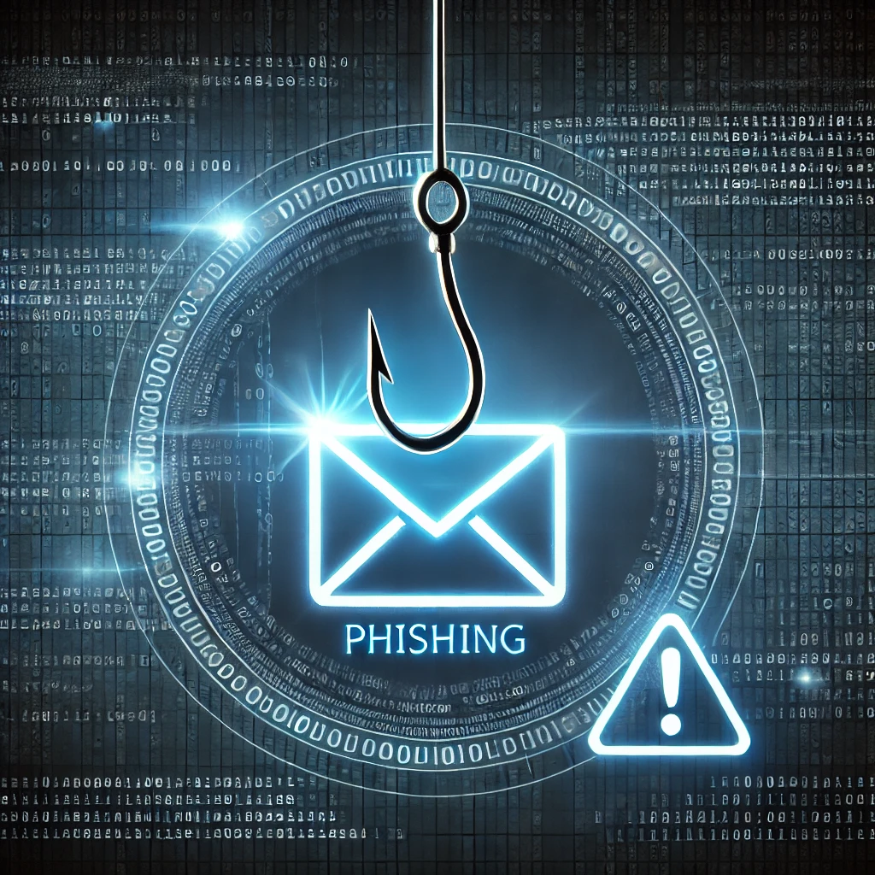

## **Pianificazione della Risposta a un Attacco di Phishing**

### **Identificazione della Minaccia**

Quando viene scoperto un attacco di phishing:

* **Bloccare immediatamente le email sospette:** Configurare il server email per impedire la consegna di messaggi simili.
* **Analizzare i log dei sistemi:** Identificare eventuali accessi non autorizzati o download sospetti.
* **Raccolta di prove:** Conservare copie delle email fraudolente per analisi forense.

### **Comunicazione Interna**

Un elemento cruciale della risposta è coinvolgere tutti i dipendenti:

* **Informarli sull’attacco:** Spiegare cosa cercare (es.: link sospetti, richieste urgenti, errori grammaticali).
* **Istruirli a segnalare tentativi di phishing:** Creare un canale dedicato per segnalare email sospette.

## **Implementazione della Remediation**

### **Passaggi Tecnici per Contrastare un Attacco**

1. **Configurare Filtri Anti-Phishing:**Utilizzare strumenti avanzati di sicurezza email che analizzano contenuti e allegati per rilevare elementi sospetti.
2. **Isolare Sistemi Compromessi:**Se un dispositivo è stato infettato, scollegarlo dalla rete per limitare i danni.
3. **Scansione Completa della Rete:**Utilizzare software antivirus e di rilevamento delle minacce per identificare eventuali malware.

### **Formazione del Personale**

* **Sessioni educative regolari:** Spiegare cosa sono gli attacchi di phishing e come evitarli.
* **Esercitazioni pratiche:** Simulare attacchi di phishing per testare la reattività dei dipendenti.
* **Creazione di checklist:** Fornire ai dipendenti elenchi di controllo per verificare l'autenticità delle email.

## **Mitigazione dei Rischi Residuali**

Anche dopo aver risposto a un attacco, rimangono dei rischi. È fondamentale attuare misure preventive.

### **Autenticazione a Due Fattori (2FA):**

* La 2FA richiede un secondo livello di verifica oltre alla password, come un codice inviato via SMS.
* Questo aggiunge un livello di sicurezza anche in caso di furto delle credenziali.

### **Aggiornamenti di Sicurezza:**

* Mantenere i software aggiornati per chiudere vulnerabilità sfruttabili dagli attaccanti.
* Installare regolarmente le patch di sicurezza sui server e sui dispositivi.

### **Backup Regolari:**

* Salvare copie dei dati critici su sistemi isolati, garantendo il ripristino rapido in caso di attacco ransomware.
* Testare regolarmente i backup per assicurarsi che siano funzionanti.

### **Policy Aziendali Aggiornate:**

* Creare e mantenere politiche di sicurezza informatica che definiscano chiaramente come gestire i dati sensibili e rispondere agli attacchi.

## **Conclusione**

Contrastare il phishing richiede uno sforzo combinato tra tecnologia, formazione e buone pratiche aziendali. Investire in soluzioni di sicurezza avanzate, educare i dipendenti e implementare politiche preventive è fondamentale per proteggere l’azienda da queste minacce sempre più sofisticate.

### 

### 

### 

### 

### 

### **Contrastare e Mitigare gli Attacchi DoS (Denial of Service)**

Questa guida approfondita fornisce una panoramica completa su cosa siano gli attacchi DoS, come compromettano i sistemi aziendali e quali strategie adottare per affrontarli e prevenirli. L'obiettivo è creare un documento utile anche per chi non ha familiarità con il tema.

## **Cos’è un Attacco DoS e Come Funziona?**

### **Definizione**

Un attacco Denial of Service (DoS) è un attacco informatico che mira a rendere un servizio o un sistema non disponibile per gli utenti legittimi, sovraccaricandolo con un volume eccessivo di traffico o richieste.

### **Meccanismo di un Attacco DoS**

1. **Generazione di traffico malevolo:**Gli attaccanti utilizzano dispositivi compromessi o server dedicati per inviare grandi quantità di dati o richieste verso un obiettivo specifico.
2. **Saturazione delle risorse:**Il server attaccato non riesce più a gestire il carico, causando rallentamenti o interruzioni del servizio.
3. **Interruzione del servizio:**Gli utenti legittimi non riescono ad accedere al sito web, all'applicazione o ai servizi aziendali.

### **Tipologie di Attacchi DoS**

* **Attacchi volumetrici:** Generano un traffico massivo per saturare la banda di rete.
* **Attacchi di esaurimento risorse:** Mirano a esaurire risorse specifiche come CPU o memoria.
* **Attacchi applicativi:** Colpiscono applicazioni specifiche con richieste particolarmente pesanti.

## 

## **Perché gli Attacchi DoS Sono Pericolosi per le Aziende?**

### 

### **Impatti di un Attacco DoS**

Gli attacchi DoS possono avere gravi conseguenze:

* **Interruzione dei servizi:** I clienti non possono accedere al sito web o alle applicazioni aziendali.
* **Perdite economiche:** Mancati guadagni durante il periodo di inattività.
* **Danni reputazionali:** Perdita di fiducia da parte dei clienti e dei partner commerciali.
* **Costi di ripristino:** Spese elevate per riparare i sistemi e implementare contromisure.

### **Servizi Critici a Rischio**

* **Server web:** Potrebbero diventare inaccessibili, interrompendo le operazioni aziendali.
* **Applicazioni aziendali:** Blocco di sistemi gestionali o di comunicazione interna.
* **Infrastruttura di rete:** Rallentamenti o blocchi che impediscono le normali attività lavorative.

## **Pianificazione della Remediation**

### **Identificazione della Fonte dell’Attacco**

* **Monitoraggio della rete:** Utilizzare strumenti come Wireshark per analizzare il traffico e identificare IP sospetti.
* **Collaborazione con ISP:** Contattare il provider per bloccare il traffico malevolo a monte.
* **Analisi forense:** Raccogliere dati per determinare la sorgente dell'attacco e prevenire futuri tentativi.

### **Mitigazione del Traffico Malevolo**

* **Filtri firewall:** Configurare regole per bloccare indirizzi IP e protocolli sospetti.
* **Rate limiting:** Limitare il numero di richieste che un singolo IP può inviare in un determinato intervallo di tempo.
* **Risoluzione DNS:** Configurare il DNS per ridurre la visibilità dei server agli attaccanti.

## **Implementazione della Remediation**

### **Passaggi Pratici per Contrastare l’Attacco**

1. **Implementazione di soluzioni di bilanciamento del carico:**Distribuire il traffico su più server per ridurre il carico su un singolo sistema.
2. **Utilizzo di servizi di mitigazione DoS:**Collaborare con provider di sicurezza specializzati (es.: Cloudflare, Akamai) per filtrare il traffico malevolo.
3. **Configurazione avanzata dei firewall:**
   * Bloccare IP sospetti.
   * Riconoscere modelli di traffico anomali.
4. **Segmentazione della rete:**Dividere i sistemi critici per limitare la propagazione dell’attacco.

### **Gestione dell’Accesso per Utenti Legittimi**

* **Whitelist di IP:** Consentire l'accesso solo a utenti con IP conosciuti.
* **Modalità provvisoria:** Implementare modalità a capacità ridotta per garantire almeno i servizi di base.

## **Mitigazione dei Rischi Residuali**

### **Monitoraggio Continuo**

* Utilizzare sistemi SIEM (Security Information and Event Management) per rilevare anomalie nel traffico in tempo reale.
* Automatizzare le notifiche in caso di attività sospette.

### **Collaborazione con il Team di Sicurezza**

* **Esercitazioni periodiche:** Simulare attacchi DoS per testare le difese aziendali.
* **Miglioramento delle politiche:** Creare linee guida chiare su come rispondere agli attacchi.

### **Test Periodici di Resilienza**

* **Valutazioni di carico:** Simulare traffico intenso per identificare potenziali punti deboli.
* **Backup e disaster recovery:** Garantire il ripristino rapido dei servizi in caso di fallimento delle misure di mitigazione.

## **Conclusione**

Gli attacchi DoS rappresentano una seria minaccia per la continuità operativa delle aziende, ma con una combinazione di tecnologia, formazione e pianificazione è possibile minimizzare l’impatto. Prevenzione, monitoraggio continuo e resilienza sono le chiavi per mantenere la sicurezza e la disponibilità dei servizi.